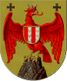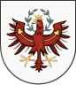

30. EIGENSTÄNDIGE

ÖSTERREICHISCHE

SENIORENMEISTERSCHAFT

IM BAHNENGOLF

02.-05.JULI 2014

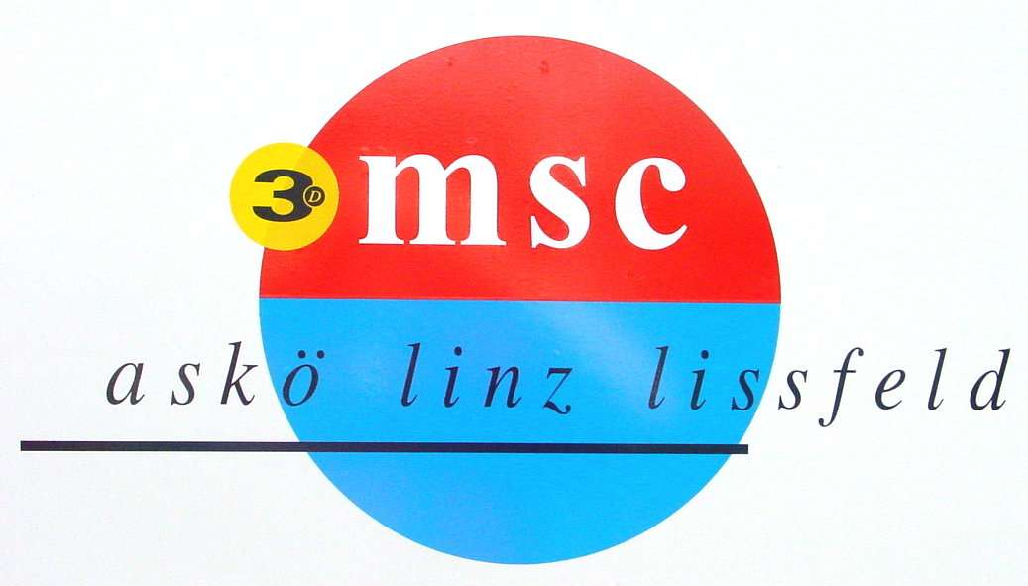

OBERÖSTERREICH
Linz Lissfeld
AUSSCHREIBUNG

zur 30. eigenständigen Österreichischen Bahnengolf Seniorenmeisterschaft

02. – 05. Juli 2014

Veranstalter: Österreichischer Bahnengolfverband

Ausrichter: Oberösterreichischer Bahnengolfverband / 3D MSC Linz Lissfeld

Ort: Miniaturgolfanlage: Linz Lissfeld Hausleitnerweg 105

Kategorien: Seniorinnen WS 2 und WS 1

Senioren MS 2 und MS 1

3er Vereins-Seniorenmannschaften gemischt

Startberechtigung: 110 TeilnehmerInnen (lt. Regelwerk ÖBGV – SÖM)

Aufteilung: 51 Starter nach Rangliste
- Meister des Vorjahres
- Sockelplätze (4 je Bundesland)
- Freiplätze nach Lizenzen pro Landesverband
- Startplätze für ausrichtendes Bundesland, sofern
Startplätze an den ÖBGV retourniert werden

Die Aufteilung der Kategorien obliegt dem Seniorensportwart des ÖBGV

Meldungen: Erfolgen gesammelt durch die Landesverbände
Namentlich bis 15. Mai 2014

An: Geschäftsstelle des ÖBGV
Kleine Neugasse 15-19/1/4/11
1050 Wien
oebgv@oebgv.at

Terminliche Koordination:
bis 15.5. Nennung der Interessenten durch die LV an den ÖBGV

bis 31.5. Nominierung der Startberechtigten gem. Rangliste
(Stichtag: 15.5.2014) durch den ÖBGV

bis 15.6. Nominierung der Startberechtigten für die Kontingent- plätze der LV durch die LV.

bis 20.6. Vergabe der Restplätze, die von den LV zurück-gegeben wurden

Fällt ein Starter nach diesem Zeitpunkt aus, so wird dieser Platz nicht vergeben; der LV muss für das Startgeld aufkommen.

Das Startgeld ist je Landesverband bis Montag den
30. Juni 2014 bei Abgabe der namentlichen Meldung zu bezahlen, oder im Vorfeld auf das Konto des MSC Linz Lissfeld IBAN AT184946003828430000, BIC SPDAAT21XXX zu überweisen.

Organisationsleitung: ASKÖ 3D MSC Linz Lissfeld
Obmann Wolfgang Danner
Kaisergasse 23
4020 Linz
Tel. 0664 8360197
wolfgang.danner@liwest.at

Quartiere: Tourismusverbände Linz und Umland
www.linztourismus.at/unterkuenfte
www.tse-enns.at
www.asten.ooe.gv.at
Homepage Ausrichter www.minigolf-linz.com
bzw. Organisationsleitung

Trainingsgebühren: vor dem offiziellen Training pro Person € 3,00 je Tag

Teilnehmergebühr: Spielerinnen und Spieler € 45,00 inbegriffen – offizielles Training vor den Wettbewerbstagen, sowie Rahmenprogramm. Betreuer und offizielle Teilnehmer € 25,00.

Für die 30. eigenständigen Bahnengolfmeisterschaften gilt die Sportordnung des ÖBGV samt Zusatz- und Durchführungsbestimmungen.
Im Besonderen gilt die Ordnung für Österreichische Einzel- und Mannschafts-meisterschaften laut Regelwerk des ÖGBV.

Die einheitliche Auslegung der Bestimmungen für die Ausrichtung und Durchführung Österreichischer Seniorenmeisterschaften legt die techn. Kommission des ÖBGV fest.
In begründeten Ausnahmefällen ist sie berechtigt, Abänderungen sowie ergänzende Bestimmungen zu erlassen.

Der ÖBGV, die Stadt Linz und der Verein Linz Lissfeld freuen sich auf Ihr Kommen und wünschen allen Teilnehmern einen schönen Aufenthalt und viel Erfolg

Leo Moik Wolfgang Danner
Präsident Präsident
ÖBGV OÖBGSV
P R O G R A M M . .

Freitag, 27.06.2014 Platzabnahme durch einen Funktionär des ÖBGV.
Sitzung der Seniorensportwarte der Landesverbände.
Bekanntgabe der Trainingseinteilung durch Aushang.

Samstag, 28.06.2014 ab 8:00 h Offizielles Training

Sonntag, 29.06.2014 ab 8:00 h Offizielles Training

Montag, 30.06.2014 ab 8:00 h Offizielles Training
17:00 h Nennungsschluss für Mannschaften
18:00 h Trainingsschluss
19:00 h Eröffnungsfeier

Dienstag, 01.07.2014 ab 8:00 h Offizielles Training
13:00 h Aushang der Startlisten

Mittwoch, 02.07.2014 8:00 h Beginn des Zählwettspiels
3 Durchgänge für alle Teilnehmer
Gesetzt nach Ö-Ranglisten

Donnerstag, 03.07.2014 8:00 h Fortsetzung des Zählwettspiels
3 Durchgänge für alle Teilnehmer
Gestürzt nach dem Ergebnis des 1. Tages
(nach jeder Runde)

Freitag, 04.07.2014 8:00 h Fortsetzung des Zählwettspiels
2 Durchgänge für alle Teilnehmer
Gestürzt nach dem Ergebnis des 2. Tages
(nach jeder Runde)
Notwendige Stechen werden sofort nach Ende
des Zählwettspiels durchgeführt

Ende des Zählwettspiels!

Siegerehrung der Österreichischen Meister im Zählwettspiel wird auf der Anlage durchgeführt.

Samstag, 05.07.2014 8:00 h Beginn der Österreichischen Meisterschaften im
KO-Wettbewerb.

Teilnahmeberechtigt:
Die besten 16 weiblichen Teilnehmerinnen
beider Kategorien,
die besten 32 männlichen Teilnehmer beider
Kategorien.
Siehe Raster KO-Bewerb.

Siegerehrung der Österreichischen Meister im
KO- Bewerb auf der Anlage.
19:00 h Schlussfeier

4.5.3 KO-Raster 32 Finalisten (Vorgabe EMF)

1 | 1
 | 32 | 17 | Sieger 1
 |  |  | Sieger 2
2 | 16
 | 17 |  |  | 25 | Sieger 17
 |  |  |  |  | Sieger 18
3 | 9
 | 24
 |  | 18 | Sieger 3
4 | 8 |  | Sieger 4
 | 25 |  |  |  |  | 29 | Sieger 25
 |  |  |  |  |  |  | Sieger 26
5 | 5
 | 28 | 19 | Sieger 5
 |  |  | Sieger 6
6 | 12
 | 21 |  |  | 26 | Sieger 19
 |  |  |  |  | Sieger 20
7 | 13
 | 20 | 20 | Sieger 7 |  |  |  |  |  | Rang 3-4
 |  |  | Sieger 8
8 | 4 |  |  |  |  |  |  | 32 | Verl 29
 | 29 |  |  |  |  |  |  |  | Verl 30
 |  |  |  |  |  |  |  |  | Rang 1-2
9 | 3
 | 30 |  |  |  |  |  |  | 31 | Sieger 29
 |  | 21 | Sieger 9 |  |  |  |  |  | Sieger 30
10 | 14 |  | Sieger 10
 | 19 |  |  | 27 | Sieger 21
 |  |  |  |  | Sieger 22
11 | 11
 | 22 | 22 | Sieger 11
 |  |  | Sieger 12
12 | 6
 | 27 |  |  |  |  | 30 | Sieger 27
 |  |  |  |  |  |  | Sieger 28
13 | 7
 | 26
 |  | 23 | Sieger 13
14 | 10 |  | Sieger 14
 | 23
 |  |  |  | 28 | Sieger 23
15 | 15 |  |  |  | Sieger 24
 | 18
 |  | 24 | Sieger 15
16 | 2 |  | Sieger 16
 | 31

4.5.4 KO-Raster 16 Finalisten (Vorgabe EMF)

1 | 1
 | 16 | 9 | Sieger 1
 |  |  | Sieger 2
2 | 8
 | 9 |  |  | 13 | Sieger9
 |  |  |  |  | Sieger 10
3 | 5
 | 12
 |  | 10 | Sieger 3
4 | 4 |  | Sieger 4
 | 13 |  |  |  |  |  |  | Rang 3-4 |  |  | Rang 1-2
 |  |  |  |  |  |  | 16 | Verl 13 |  | 15 | Sieger 13
5 | 3 |  |  |  |  |  |  | Verl 14 |  |  | Sieger 14
 | 14 | 11 | Sieger 5
 |  |  | Sieger 6
6 | 6
 | 11 |  |  | 14 | Sieger 11
 |  |  |  |  | Sieger 12
7 | 7
 | 10 | 12 | Sieger 7
 |  |  | Sieger 8
8 | 2
 | 15

Meldeformular
Termin: 30.06.2014 17.00 Uhr
ÖSTERREICHISCHE BAHNENGOLF SENIORENMEISTERSCHAFT 2014
Linz

Verein:

NAMENTLICHE MELDUNG FÜR DIE BAHNENGOLF-SENIORENMEISTERSCHAFT

Spieler müssen für die Mannschaftsbewerbe in der Reihenfolge angeführt werden, in der sie starten sollen.

VEREINSMANNSCHAFT
 | Name Vorname | Lizenz Nr. | Geb. Dat. | Ausnahme
1.
2.
3.
4.

VEREINSMANNSCHAFT
 | Name Vorname | Lizenz Nr. | Geb. Dat. | Ausnahme
1.
2.
3.
4.

SENIOREN 1 EINZELSPIELER
1.
2.

SENIOREN 2 EINZELSPIELER
1.
2.

SENIORINNEN 1 EINZELSPIELERINNEN
1.
2.

SENIORINNEN 2 EINZELSPIELERINNEN
1.
2.

Ausnahmegenehmigung:

